«ВЕСЕЛАЯ ЯРМАРКА»
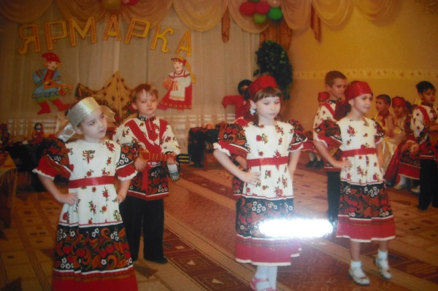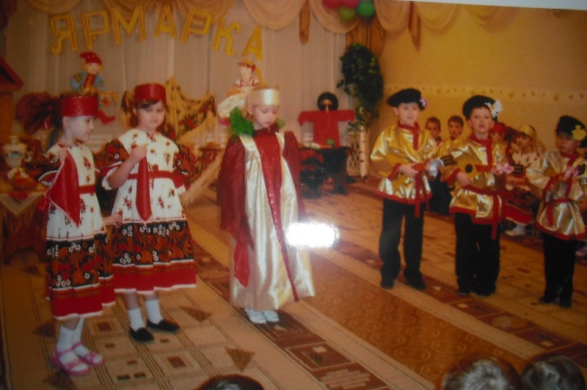

Конспект развлечения с детьми подготовительной группы
Цель: Приобщение детей к истокам народной культуры на основе русского фальклора.
Задачи: Познакомить детей с характерными особенностями русского фальклора. Воспитание нравственных качеств личности ребёнка, доброты, гордости за свой край. Развитие творческих способностей детей, творческого мастерства.

В нарядно украшенный зал входит хозяйка
Хозяйка: Ой вы, красны девицы да добры молодцы. Приглашаем всех на ярмарку весёлую. Собирайтесь сюда гости желанные, скоморохи и гудошники. Начинается весёлое представление с играми, потехами, с хороводами и песнями.
(Дети въезжают в зал с песней «Ярмарка»,объезжают зал и встают полукругом)
Дети: Приехали, приехали
С конфетами, с орехами
Со сладкими леденцами,
С весёлыми бубенцами.
С игрушками, побрякушками,
С песнями, частушками.
(Вместе) Подходи, честной народ-
Ярмарка уж у ворот.
(Дети садятся)
Хозяюшка: Как полагается по русскому обычаю, отведайте хлеба – соли. (Обходит с караваем)
Всем ли места хватило, все ли расселись. Тогда представление начинается, ярмарка открывается. А какая же ярмарка без скоморохов.
(выбегают скоморохи)
Скоморохи: Здравствуйте ,почтенные господа
Мы приехали на ярмарку сюда.
На ваш товар поглядеть,
Себя показать.
Извините нас в том,
Что мы в платье худом.
Мы развесёлые потешники,
Известные скоморохи и насмешники.
Довольны будете здорово,
Удовольствия – три короба.
(вместе) Народ собирается, ярмарка открывается.

Под плясовую, скоморохи танцуют

Дети (по очереди)
Идите ногами смотрите глазами,
Берите руками, платите деньгами.
Кому пирожки, горячие пирожки,
С пылу, с жару гривенник за пару.
Спешите и торопитесь,
Не бойтесь не объедитесь.
Хозяюшка: Вот как весельчаки позабавили.
На нашей ярмарке и песне место найдётся и пляске и игре. Давайка выйдем в круг и сыграем
Ребёнок: Выходи играть ребята,
Выходи играть девчата,
Лента яркая- атлас.
Кто водящий в этот раз.

Музыкальная игра с лентой.

Из-за ширмы появляется Петрушка (кукла)
Я Петрушка- весёлая игрушка.
Ноги дубовые, кудри шелковые.
Сам хожу брожу, шевелюсь,
Никого в мире не боюсь.
Доброго здравия вам, ребята. Здравствуйте.
Сейчас я вас проверю- загадки загадаю про травы, что на ярмарку попали.

Загадки

Вы отгадали все загадки, уважили Петрушку. А это кто явился, такой важный и серьёзный (появляется купец игрушка)
Купец: Я купец- в торговых делах удалец.
Петрушка: А зачем вы на ярмарку пришли.
Купец: Торговать.
Петрушка: Воровать.
Купец: Да не воровать а торговать.
Петрушка: А пировать. Ну тогда я с вами пойду.
Купец: Ладно пировать так пировать. А у тебя деньги пировать есть. Надо иметь двести рублей.
Петрушка: Пять гвоздей. Сейчас принесу.
Купец: Да не гвоздей, а рублей.
Петрушка: Да не гонял я голубей.
Купец: Да не смеши Петрушка людей.
Петрушка: Просишь меня побей. С удовольствием. (берёт палку и бьёт)
Пей купец чай,
Головой не качай.
Над деньгами не трясись.
А с Петрушкою делись.
(купец убегает)
Петрушка: Ой что-то я ребята устал. Спойте мне песню.

Песня: «Долговязый журавель»

Ребёнок: Разойдись народ, меня пляска берёт.
Пойду попляшу, себя людям покажу.

Русский танец.

Хозяюшка: ярмарке уже пора закрываться. Все ли гостинцев накупили. Никого мы не забыли.

Скоморохи: Тут и ярмарке конец- а кто слушал молодец.
Надо бы каждому молодцу с огорода по огурцу.
Хозяюшка: А пока вы слушали, огурцы на огороде зайцы скушали.
Коль не вышло с огурцами, угощу вас леденцами.
А гостей угощу горячими кренделями.
Получили леденец. Вот и ярмарке конец

(Под русскую мелодию дети выходят из зала).

